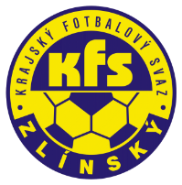
ZLÍNSKÝ KRAJSKÝ FOTBALOVÝ SVAZ
Hradská 854, 760 01 ZLÍN
Tel: 577 019 393
Email: lukas@kfszlin.cz
__________________________________________________________________________

DK Zlínského KFS dle § 89 odst. 2 písm. a) zahajuje disciplinární řízení

Příjmení, jméno ID číslo utkání oddíl
Přecechtílek Aleš 89032029 2017720A1A0804 Morkovice
Maček Jaroslav 98041392 2017720A2A0801 Kateřinice
Gajdůšek Martin 94030629 2017720A2B0805 Fryšták

Zasedání DK Zl KFS proběhne ve středu 27.9.2017 v 15.00 hodin

Martin Bsonek
předseda DK Zl KFS

